KATA PENGANTAR
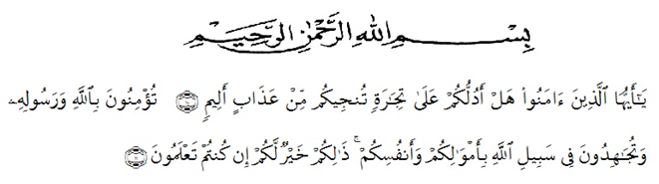
Artinya: ”Hai orang-orang yang beriman, sukakah kamu aku tunjukkan suatu perniagaan yang dapat menyelamatkan mu dari azab yang pedih?. (yaitu) kamu beriman kepada Allahdan Rasulnya dan berjihad di jalan Allah dengan harta dan jiwamu. Itulah yang lebih baik bagimu jika kamu mengetahuinya.”(QS.Ash-shaff :10-11).
Alhamdulillah, puji dan syukur kehadirat allah swt, atas nikmat dan karunia-nya yang memberikan kelapangan sehingga penulis dapat menyelesaikan penelitian yang berjudul pengembangan media animasi berbantuan powtoon melalui pembelajaran daring pada operasi bilangan tiga angka dikelas II SDN, 060939. tujuan utama dari penyusunan ini adalah untuk melengkapi persyaratan untuk meraih gelar sarjana Pendidikan Guru Sekolah Dasar Universitas Muslim Nusantara Al-Washliyah
Terselesainya skripsi ini tentu tidak terlepas dari bantuan berbagai pihak penulis menyampaikan terima kasih khususnya kepada.
- Allah swt, yang telah memberikan rahmat serta hidayah-Nya dan kesempatan sehingga saya dapat menyelesaikan tugas akhir ini.
- Ayahanda tercinta Zul Fadin Lubis dan ibunda tercinta Asniah yang telah mengasuh dan merawat saya dengan kasih sayang dan dengan dukungannya sehingga penulis dapat menyelesaikan pendidikan dan progran sarjana (S1) di UMN Al-Washliyah.
- Bapak H. Hardi Mulyono Surbakti, Se, M.Ap, selaku rektor universitas muslim nusantara yang telah mengizinkan peneliti untuk kuliah dilembaga ini.
- Bapak Drs, Samsul Bahri, M.Si selaku dekan fakultas keguruan dan ilmu pendidikan .
- Dra.Sukmawarti,M.Pd. selaku ketua prodi pendidikan guru sekolah dasar
- Drs. Hidayat, M.Ed selaku pembimbing yang telah meluangkan waktu untuk mengarahkan penulis dalam menyelesaikan skripsi ini
- bapak dan ibu dosen dilingkungan fakultas keguruan dan ilmu pendidikan umn al-washliyah yang telah memberikan masukan kepada penulis dalam menyusun skripsi
- Ibu Nyak Cut S.Pd selaku kepala sekolah yang telah memberi ijin kepada penulis untuk melakukan penelitian disekolah tersebut.
- kerabat serta sahabat sahabat sekalian, dini pratiwi, siti nur holizah, siti mahdawani dll. serta para keluarga besar fakultas pendidikan sekolah dasar yang tidak bisa saya sebutkan satu persatu.
semoga allah meridhoi segalanya dan memberikan segala karunia-nya bagi kita semua. Aamiin
Medan, Oktober 2021

Pani Nurpadilah Lubis

